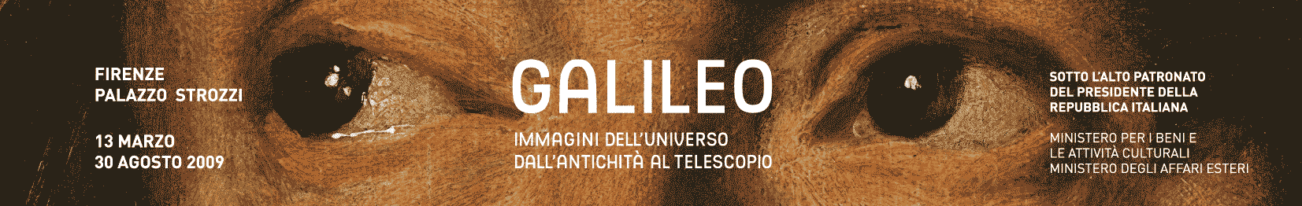

Comunicato stampa n. 5

L’Europa e l’Italia negli anni di Galileo

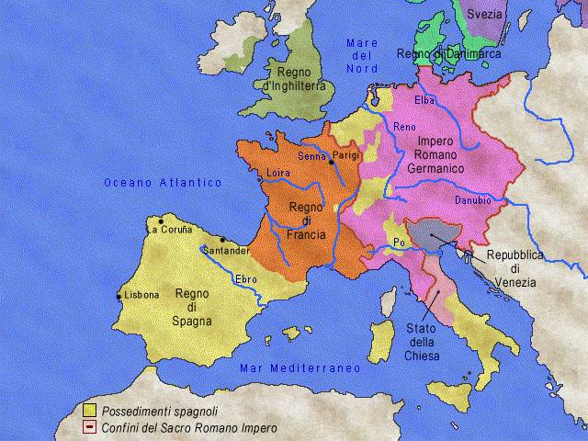

La carta politica d’Europa tra XVI e XVII secolo

Anno Domini 1564. Con l’Europa in piena crisi religiosa, William Shakespeare nasce in Inghilterra e Galileo Galilei a Pisa, sotto la Signoria di Cosimo I de’ Medici, Granduca per bolla papale dal 1569. Il Concilio di Trento (1545 – 1563) si è appena concluso dettando nuove, ferree regole destinate a reprimere l’eresia in genere e gli scismi di Lutero (1517) e Calvino (1536) in particolare.
Una diffusa rivolta protestante all’autorità e ai dogmi Chiesa romana, ritenuta fuorviante, incolta e corrotta, ha già spaccato la cristianità predicando dottrine fatte di predestinazione e libera lettura delle Scritture, di rigore morale e nuova spiritualità. Sono gli anni della Riforma contro il cattolicesimo del libero arbitrio e del clero onnipotente, degli scandalosi perdoni a pagamento, dei costumi riprovevoli degli stessi papi, del fasto, della corruzione dilagante.
%

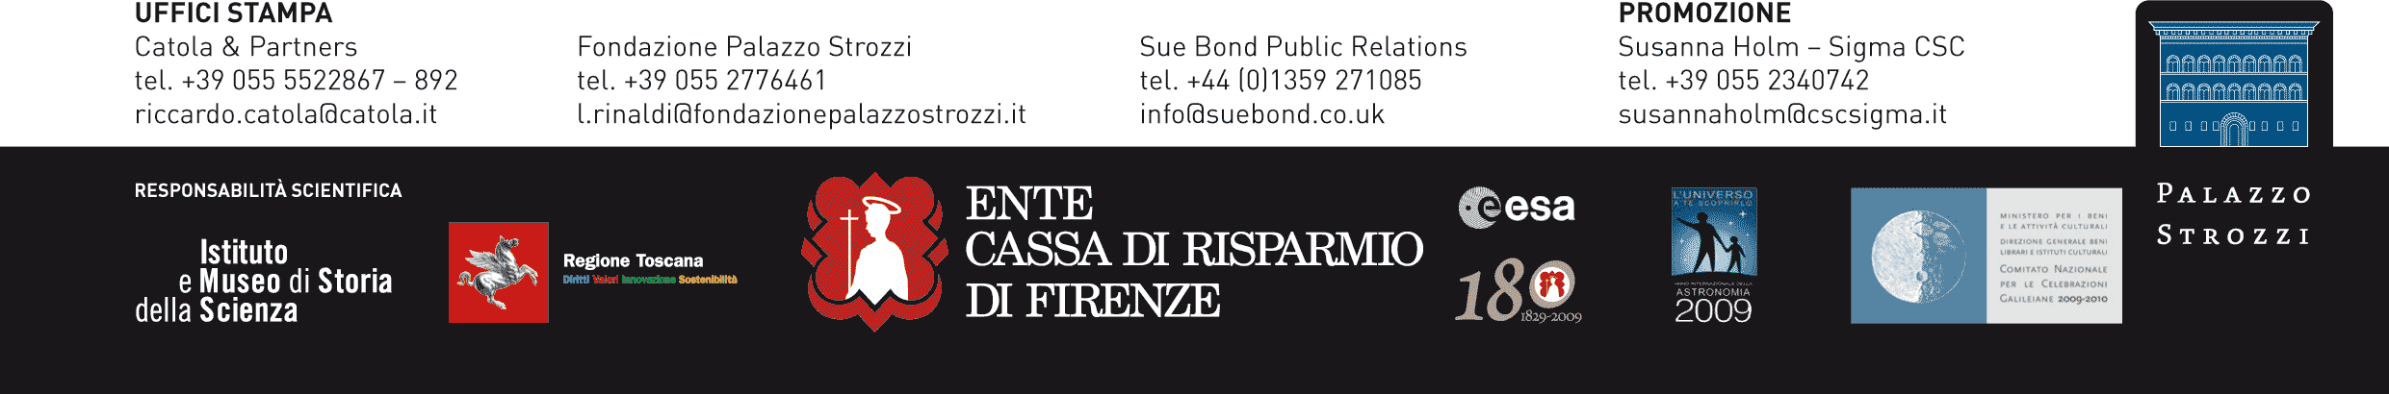

Nella seconda metà del Cinquecento la rivolta dei riformati si è ormai allargata a macchia d’olio sull’intero continente. Travolta da una sanguinosa guerra contadina, la Germania ha dovuto affrontare anche un pesante conflitto civile tra l’imperatore cattolico Carlo V e una lega di principi protestanti. L’Inghilterra di Enrico VIII si è ribellata (1534), trascinando con sé i regni scandinavi i Paesi Bassi, eleggendo addirittura il sovrano a massima autorità religiosa. Nella Francia di Caterina de’ Medici, la fragile pace di Amboise (1564), che ha appena stabilito una temporanea tregua alla prima guerra di religione, cederà presto ad analoghi, innumerevoli conflitti che insanguineranno il paese fino alla metà del Seicento.

La corona di Francia resta però cattolica anche quando nel 1589 sale al trono il calvinista convertito Enrico IV di Navarra. E cattolicissima è la Spagna dei Borbone, sui cui domini mai tramonta il sole, autentico baluardo dei Pontefici insieme al Sacro Romano Impero degli Asburgo. Occasionalmente alleati anche grazie a matrimoni incrociati, ma più spesso avversari, i tre reami si contendono la supremazia sul continente. L’Inghilterra si schiera secondo convenienze, l’Olanda pure, ed entrambe si arricchiscono in Oriente coi commerci grazie alla potenza delle flotte.

Guerre dinastiche e guerre territoriali si confondono dunque con le guerre di religione. Il gioco delle alleanze è più che mai mutevole, la confusione è massima. Si combatte ovunque, nei villaggi, ai confini, sugli Oceani, nelle nuove colonie d’oltremare. E alle stragi si sommano le stragi, mentre l’Europa si trascina faticosamente fuori dal Medioevo. Avanza la nuova ideologia dell’assolutismo, nasce la figura del sovrano autocrate. Luigi XIV potrà presto dire l’état c’est moi.

L’Italia degli anni di Galileo è un paese smembrato e in gran parte occupato dalla Spagna (il milanese dei futuri Promessi sposi, parte del Piemonte e dell’Emilia, tutto il sud e le isole). Il papa estende il suo potere temporale su Lazio, Umbria, Marche, Romagna e gran parte dell’Emilia. Il solo stato indipendente, dov’è possibile esercitare un minimo di libertà di pensiero, è la Venezia dei Dogi reduce dal liberatorio successo di Lepanto sulla flotta turca (1571). Il resto, granducato di Toscana compreso, vive nell’orbita del Sacro Romano Impero. Controriforma e Inquisizione dettano l’agenda della vita culturale. Anche l’economica del paese decade rapidamente.

Gli avvenimenti si susseguono incalzanti e spesso tragici. Il 1572 in Francia è l’anno della mattanza dei protestanti Ugonotti. Nel 1588 la potenza spagnola cola a picco nella Manica insieme all’Invincible Armada lanciata contro l’Inghilterra di Elisabetta I°. L’anno successivo muore assassinato il re di Francia Enrico III, ultimo della secolare dinastia dei Valois ora sostituita dalla casata di Navarra. Nel 1600 re Enrico IV importa da Firenze la nuova, cattolicissima regina Maria de’ Medici. Quello stesso anno, in Italia, l’Inquisizione ordina il rogo per l’eretico filosofo libertario Giordano Bruno e per il suo universo di ‘infiniti mondi’.

E ancora. Sempre nel 1600 in Inghilterra nasce la Compagnia delle Indie destinata a dominare i commerci con l’Oriente e tre anni più tardi, Elisabetta muore dopo 54 anni di regno. Nel 1607 la Spagna fa bancarotta. Nel 1610 un fanatico trucida anche Enrico IV: la reggenza è affidata alla vedova e, dopo Caterina, una nuova Medici torna a governare la Francia. Il 1619 segna l’inizio della guerra che per trent’anni sconvolge l’Europa. E tra il 1629 e il 1631 una spaventosa epidemia di peste nera fa milioni di vittime anche in Italia. Scocca il 1638 quando a Parigi sale al trono Luigi XIV che inaugura una nuova stagione di guerre di conquista. Galileo ha già subito il processo dell’Inquisizione (1633) e vive segregato da papa Urbano VIII sulle colline Firenze nella sua villa di Arcetri, dove muore nel 1642. E’ l’anno in cui in Inghilterra nasce Isaac Newton, lo scienziato che scoprirà nuove, fondamentali leggi della fisica.

Con il XVII secolo si consolida il processo di formazione degli stati moderni, del nuovo capitale, delle classi borghesi e dei commerci. Tecnica e scienza conquistano nuovi spazi e il pensiero razionalista si afferma progressivamente. E malgrado il caos dei conflitti religiosi, dinastici e territoriali, l’Europa si avvia verso l’età dei Lumi e verso la modernità. (R.C.)

----------------------------------------------------------

